Муниципальное бюджетное общеобразовательное учреждение "Средняя общеобразовательная школа №135 с углубленным изучением отдельных предметов" Кировского района г. Казани

Классный час на тему:
"Великая Победа. Писатели Татарстана – участники Великой Отечественной войны»

Автор: учитель начальных классов
Тазеева Римма Сайдашевна

Казань, 2021

Пояснительная записка.
Учитель: | Тазеева Римма Сайдашевна
Предмет: | Метапредметный урок
Класс: | 4
Тема урока: | Классный час "Великая Победа. Писатели Татарстана – участники Великой Отечественной войны»
Цель: | Познакомить с известными татарскими поэтами и писателями, их подвигами во время Великой Отечественной Войны
Задачи: | Познакомить учащихся с жизнью и творчеством писателей и поэтов, воевавших на войне. Узнать об их героических подвигах.
Образовательные: | Организовать работу детей по осознанию понятий «патриотизм», «патриот». Способствовать формированию представления о героическом прошлом поэтов и писателей.
Воспитательные: | вовлечение в активную познавательную деятельность, совершенствование навыков общения; воспитание чувства гордости за свой родной край.
Развивающие: | развитие чувства патриотизма; продолжить развитие умений анализировать, сопоставлять, сравнивать, приводить примеры, развивать умение работать с литературой, презентациями, компьютером.
Планируемые результаты:
Личностные: |  | принятие и освоение социальной роли обучающегося;  осознание собственных мотивов учебной деятельности и личностного смысла учения;  стремиться открывать новое знание, новые способы действия
Предметные: |  | знать годы начала и годы окончания Второй Мировой войны, иметь представление о значимости героизма
Метапредметные: |  | понимать учебную задачу;  осуществлять решение учебной задачи под руководством учителя; воспроизводить и применять правила работы в группе; контролировать свои действия при решении познавательной задачи; оценивать свою работу на уроке; строить логические рассуждения, проводить аналогии, использовать обобщенные способы действий
Формы  деятельности: |  | индивидуальная; групповая
Технологии: |  | проектная технология; проблемно-диалогическая технология; технология продуктивного чтения; игровая технология: в рефлексии
Ресурсы: |  | ПК; медиапроектор; презентация по теме
Тип урока: |  | комбинированный

Страна жива,
пока она
помнит и чтит
своих героев

Сценарий урока.
(звучит песня «Священная война», музыка: А. Александров, слова: В. Лебедев-Кумач)
- Организационный этап.
- Ребята, предлагаю начать наш классный час с минуты молчания, в память о тех, кто защищал нашу Родину во время Великой Отечественной Войны, в память о тех, кто ценой жизни одержал Победу и подарил нам мирное небо над головой.
II. Актуализация знаний. Постановка цели и задачи урока. Мотивация учебной деятельности учащихся.
У нас необычный день – мы стоим на пороге самого светлого, самого святого праздника – 76 лет со Дня Победы над фашистской Германией.
О Великой Отечественной Войне знают все люди на нашей планете. Нет деревни, нет города, нет республики которые не знают о ВОВ. (слайд 1)
А что вы знаете о войне, что вы можете рассказать?
Вопросы:
- Назовите дату начало ВОВ? Когда она началась? (22 июня 1941 года.) (слайд 2)
- Назовите, какое звание, получили города после ВОВ? (Города-герои).
- Назовите, какой город выдержал блокаду? (Ленинград). (слайд 4)
- Сколько дней продолжалась ВОВ (1418 дней). (слайд 5)
- Сколько, людей погибло в годы войны (27 млн. человек).
- Назовите дату окончания войны (9 мая 1945г). (слайд 6)

Великая Отечественная война не пощадила никого: ни богатого, ни бедного, ни детей, ни стариков, ни женщин, ни мужчин. Также война не обошла стороной и известных личностей: писателей и поэтов нашего края. Они как могли защищали нашу Родину, проявляли мужество и героизм. Война объединила всех. Итак, давайте сформулируем цель нашего классного часа.
Цель: узнать о писателях нашего края, которые участвовали в войне, об их героизме.

- Основная часть. Презентация проектов детей по группам.
I группа – «Муса Джалиль. Поэт – герой»
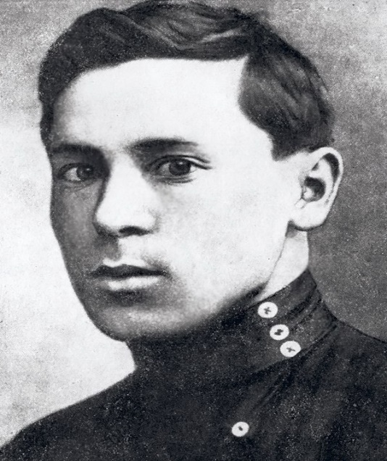
1 ученик:
– Наступил 1941 год. Когда немецко-фашистские захватчики зверски напали на нашу страну, Муса Джалиль ушел на фронт защищать родную землю от врагов.
Поэт сражался на передней линии огня. Оружием его были и солдатская винтовка, и писательское перо. Поэт твердо верил в победу над врагом, призывал сражаться за Отчизну не жалея жизни. Об этом он писал во фронтовых стихах.
2 ученик:
Но не увидел Муса Джалиль светлый день нашей победы, не увидел и победное знамя, водруженное на берлинском рейхстаге. Летом 1942 года на Волховском фронте Муса был тяжело ранен. Все дороги были отрезаны. Поэт думает, что страшнее смерти – плен. Ему хочется быть скорпионом, который в последнюю минуту убивает себя сам жалом, хочется быть орлом и разбиться о скалу. Раненого, измученного Мусу Джалиля привезли со скованными руками в Берлин и бросили в Моабитскую тюрьму.
3 ученик:
За участие в тайной политической организации среди пленных Мусу Джалиля фашисты жестоко пытали, грозили смертью, но не могли остановить голоса поэта. Он продолжал писать стихи.
“Моабитские тетради” Джалиля – последние стихи поэта. Из обрывков бумаги он сшил два блокнота. Чтобы скрыть от врага, он назвал “Турецко-немецким словарем” и хранил в складках своей убогой тюремной одежды.
Перед казнью Муса передал блокноты бельгийскому партизану Андре Тиммермансу. Он был заключен в тюрьме вместе с Мусой Джалилем. По окончании войны, вернувшись на Родину, Андре Тиммерманс передал блокноты со стихами Джалиля в советское консульство в Брюсселе.
4 ученик:
Не все стихи Мусы Джалиля вернулись на Родину и дошли до нас. В условиях фашистской тюрьмы не все свои песни мог он записать. Они погибли вместе с поэтом. Но немало их осталось и в памяти друзей поэта. Стихи Мусы ходили среди пленников: узники лагеря их заучивали, знали на память. Указом Президиума Верховного Совета СССР от 2 февраля 1956 года за исключительную стойкость и мужество, проявленные в боях с немецко-фашистскими захватчиками в Великой Отечественной войне, Мусе Джалилю посмертно присвоено звание Героя Советского Союза.
5 ученик:
«Мои песни» М.Джалиль
Песни, в душе я взрастил ваши всходы,
Ныне в отчизне цветите в тепле.
Сколько дано вам огня и свободы,
Столько дано вам прожить па земле!

Вам я поверил свое вдохновенье,
Жаркие чувства и слез чистоту.
Если умрете — умру я в забвенье,
Будете жить — с вами жизнь обрету.

В песне зажег я огонь, исполняя
Сердца приказ и народа приказ.
Друга лелеяла песня простая.
Песня врага побеждала не раз.

Низкие радости, мелкое счастье
Я отвергаю, над ними смеюсь.
Песня исполнена правды и страсти —
Тем, для чего я живу и борюсь.

Сердце с последним дыханием жизни
Выполнит твердую клятву свою:
Песни всегда посвящал я отчизне,
Ныне отчизне я жизнь отдаю.

Пел я, весеннюю свежесть почуя.
Пел я, вступая за родину в бой.
Вот и последнюю песню пишу я,
Видя топор палача над собой.

Песня меня научила свободе,
Песня борцом умереть мне велит.
Жизнь моя песней звенела в народе,
Смерть моя песней борьбы прозвучит.

II группа – «Хамит Кави - писатель, педагог, танкист»
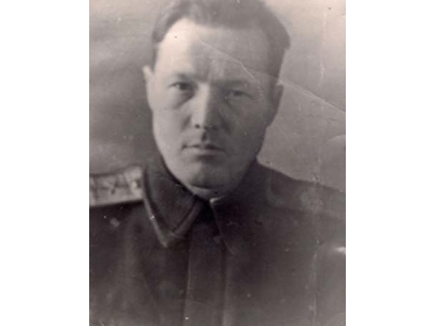
1 ученик:
До начала войны Хамит Кави успел выпустить около десяти книг. «Прогулки вдоль Волги», «Дети борются за уголь», «Путешествие в Кузбасс»... Он известен и как неугомонный публицист. Хамит Кави ездит по районам ТАССР и публикует в республиканской прессе заметки о природных богатствах республики, ее географическом своеобразии, быте и культуре жителей.
2 ученик:
X. Кави организовал театральную труппу и относился к этой своей затее очень серьезно.Его будущая супруга Марьям, уроженка Атнинского района принимала участие в постановках. Они поженились, в 1939 году у них родился сын Ильдар, а в год, когда началась война, - сын Ильгиз. «Если вернусь живой, детей у нас будет много, и имена у всех будут начинаться на «Иль...», - обещал Хамит жене, уходя на фронт. Сентябрьским утром 1941 года они попрощались навсегда.
3 ученик:
На фронте офицер Хамит Кави за проявленный героизм был награжден медалями. Во время наступлений он вел свой танк впереди, вдохновляя своим примером остальных.
Настоящий писатель, он и на войне не забывал о творчестве, собирал материал для будущих книг. Но претворить свои планы в жизнь ему, как и многим писателям, было не суждено. 15 июня 1944 года в местечке Дружкополь на Западной Украине (нынешняя Волынская область) находящуюся на отдыхе часть, входящую в состав армии генерал-лейтенанта Ватутина, атаковали бендеровцы. Экипаж под командованием старшего лейтенанта Хамита Кавиева принял бой в полной готовности, искусно маневрировал, отразил вражеское наступление и выполнил боевую задачу. Но в результате прямого попадания его танк загорелся. Командир дал команду покинуть машину через нижний люк, чем спас жизнь экипажу, сам же сгорел заживо. Об этом боевом столкновении и о героизме командира экипажа танка упоминает в своих мемуарах маршал Г.К. Жуков.
4 ученик:
Имя бесстрашного танкиста старшего лейтенанта Хамита Кавиева высечено на памятной стеле у братской могилы в Дружкополе. Сын героя Ильгиз дважды побывал на месте гибели отца. Имя кандидата геологических наук, известного нефтяника Ильгиза Хамитовича Кавиева стоит рядом с именем отца в «Татарском энциклопедическом словаре». Этой семьей татары могут гордиться.
III группа – «Фатих Карим – поэт, писатель, патриот»
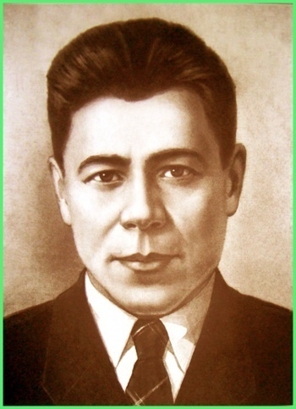
1 ученик:
Поэтический талант Фатиха Карима достиг своего расцвета в военные годы. Были созданы прекрасные, проникнутые горячим чувством патриотизма строки. В промежутках между боями, под свистящими пулями, или при свете коптилки в блиндаже рождались поэмы, стихи, песни. Некоторые из них потом вошли в золотой фонд многонациональной советской поэзии.
Трудно себе представить: всего за четыре года, с 1941 по 1945-й, Фатих Карим написал восемь поэм, две повести, пьесу и более 150 стихотворений. Наверное, судьба, а может, большой талант человека дает толчок к рождению вдохновенных строк.
2 ученик:
За плодотворным творческим периодом последовал трагический. Одно из произведений писателя повлекло за собой обвинение в клевете. 3 января 1938 года Фатыха Карима арестовали как врага народа. Но поэт не был сломлен. Он боролся за свою честь, объявлял многодневные голодовки, требовал продолжения следствия.
Новый суд состоялся в 1941 году. Осужденный на 10 лет за поэму «Аникин», якобы являющейся клеветой на Советскую Армию, Фатих Карим был оправдан. Писатель почти сразу после оправдания добровольно ушел воевать.
3 ученик:
Фатих Карим прошел всю войну. Служил рядовым, потом командиром взвода. Трижды был тяжело ранен, но после выздоровления возвращался в строй. За боевые заслуги Фатих Ахметвалеевич Каримов был награжден орденами Красной Звезды и награжден орденами I степени, а также медалями. Не раз получал благодарности от Верховного командования.
Фатиху было 36 лет, когда 19 февраля 1945 года, выполняя боевое задание, геройски погиб на подступах к Кенигсбергу. На братской могиле города Багратионовска Калининградской области всегда лежат цветы. В честь поэта – патриота здесь воздвигнут памятник – обелиск, а одна из улиц города названа в его честь.
4 ученик:
Кинжал Ф. Карим
Отчизна! В дни невзгод и муки,
Твоей судьбы я не бежал:
Надел шинель, винтовку в руки,
А за ремень заткнул кинжал.

Пора! Час пробил искупленья,
Ведь должен быть предел всему.
Довольно немец в исступленье,
Нёс гибель дому моему.

Пора! Час пробил искупленья.
Окопы ранами земли,
Остались сзади. В наступленье
Мы на рассвете перешли.

Дрались за пядь, а не за сажень.
Восточный ветер гнал, пыля,
Перед собой на запад сажу.
Стояла вздыбленной земля.

В атаке-драке рукопашной,
Одна дорога трусу — смерть.
Вон прёт, как из берлоги вставший
Фашист, с прикладом, как медведь.

И что? Бежать? Выходит, сам же
Себя решил на смерть обречь.
Здесь умереть? А клятва как же,
Как око Родину беречь?

IV группа – «Музагит Хайрутдинов - герой, ставший легендой»
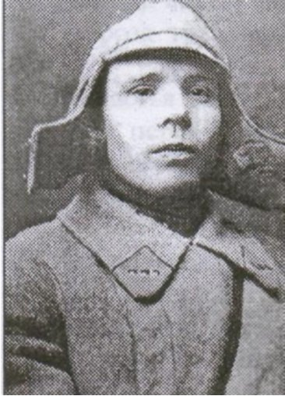
1 ученик:
«В сердце у меня - песня, в руке - винтовка!» - писал Музагит в одном из первых стихотворений, выразив удивительно емко и просто свою любовь к Родине и готовность защищать Отчизну с оружием в руках.
Когда началась Великая Отечественная война, Музагит Хайрутдинов был уже в звании подполковника и командовал 789-м полком. С первых же дней он на передовой, участвует в самых жарких и кровопролитных сражениях. И вскоре полку за героические подвиги присваивается звание «гвардейский», а Музагит Хайрутдинов получает звание полковника.

2 ученик:
В декабре 1941 года Музагит Хайрутдинов публикует свое «Открытое письмо немецкому народу от командира и поэта Музая», в котором призывает народ Германии искупить свою вину – остановить войну. Он пишет: «Верю я, настанет день, когда огнём запылают военные заводы, запылают улицы и весь Берлин». Но пока до этого далеко. Пока фашисты наступают по всем фронтам. Также было и на Юго-Восточном фронте, где сражался 789 полк. Имея численный перевес в живой силе и боевой технике, гитлеровцы перешли в наступление на Харьковском направлении и окружили здесь большую группировку советских войск, в том числе и полк Хайрутдинова. Больше месяца сражались красноармейцы, пытаясь прорвать кольцо окружения. В перерыве между боями командир полка вёл дневники, которые затем были изданы в виде книги «Летопись войны».
3 ученик:
7 февраля 1942 года в одном из боев Музагит Хайрутдинов был ранен и попал в плен. Полковника после безуспешного допроса отправили в концлагерь. В Мюнхене в лагере для военнопленных, где находилось свыше 1200 человек, он стал одним на руководителей антифашистского подполья, которое ставило своей целью патриотическую и антигитлеровскую пропаганду, нанесение врагу ущерба в его логове, саботаж в немецкой военной промышленности, борьбу с изменниками и предателями. Организация называлась БСВ - «Братское сотрудничество военнопленных». Чтобы соблюдать конспирацию, каждый член подполья имел псевдоним. Музагита Хайрутдинова товарищи знали как «Самсона».
4 ученик:
Советские военнопленные, составлявшие ядро «Братства», весной 1943 года стали готовить восстание. Когда они пытались установить связь с немецкими антифашистами, гестапо напало на след подпольщиков. Для пыток и допросов руководители и члены подполья были переведены в лагерь Дахау.
4 сентября 1944 года фашистские палачи расстреляли 92 советских патриота. В их числе был и Музагит Хайрутдинов.
- Рефлексия.
Писателей и поэтов в годы Великой Отечественной войны призывали сочинять стихи и произведения, посвященные защите Родины, поддерживать дух патриотизма у солдат.
"Мы победим. Мы свято верим в то, что наше дело правое. На нашей стороне справедливость, на нашей стороне истина... У нас все возможности для того, чтобы разгромить врага, стереть его с лица земли. Без сомнения, мы победим!", - писал классик нашей литературы Шариф Камал.
Татарские писатели боролись с врагом и пером, и оружием, в самом пекле - на фронте. Виднейшие представители татарской литературы - Муса Джалиль, Фатих Карим, Шараф Мударрис, Гали Хузи, Ахмед Файзи, Сибгат Хаким, Махмуд Максуд, Мухаммед Садри, Абдулла Алиш, Адель Кутуй, Hyp Баян - один за другим надевали военную форму. Они прошли долгий путь от Волги до Шпрее. Многие, как поется в песне, спят, завернутые в серую шинель, за тысячи километров от родного дома... Адель Кутуй - в Польше, Фатих Карим - в Калининградской области, Hyp Баян - в альпийских горах... Тело Хайрутдина Музая стало пеплом в концлагере Дахау. Где покоятся Муса Джалиль, Абдулла Алиш и еще девятеро героев, погибших на гильотине в берлинской тюрьме, нам неизвестно...
Мы родились и выросли в мирное время. Мы никогда не слышали воя сирен, извещающих о воздушной тревоге, не видели разрушения фашистскими бомбами домов, не знаем, что такое нетопленное жилище и скудный военный паёк… Нам трудно поверить, что человеческую жизнь оборвать так же просто, как утренний сон. Для нас Великая Отечественная война – это история. Далёкая и не очень… Это война является историей нашей Родины, наших родных и близких. Она занимает важное место в судьбе каждого из нас. Никогда не померкнет подвиг каждого солдата, стоявшего насмерть. И наш долг - помнить об этом всегда. Во имя жизни на земле!
9 Мая во всех городах нашей Родины гремят праздничные салюты в честь Великой Победы. Мы с вами тоже создадим свой салют. У вас на партах звездочки трёх цветов: красная, желтая, синяя. Если вы довольны своей работой на уроке, узнали много нового и интересного — прикрепите к основе для салюта звездочку красного цвета, если вы считаете, что могли бы работать лучше — звездочку желтого цвета, если вы совсем недовольны своей работой на уроке — звездочку синего цвета.

Литература:
- Мустафин Р. А. По следам поэта-героя. Книга-поиск .-М . :Советский писатель, 1976.
- Корольков Ю. М. Жизнь-песня. Жизнь и борьба поэта Мусы Джалиля. –М.: Госполитиздат, 1959.
- Файзи А. Воспоминания о Мусе Джалиле. – Казань, 1966
- Муса Джалиль. Избранное.- Москва, 1990
- Гиниятуллина А.К. Писатели Советского Татарстана: биобиблиогр. справочник.- Казань: Татарское книжное издательство.-1970.- 511 с.
- «Во имя павших и живых во имя…»: Книга памяти Казанского университета / автор-сост. В.Ф. Телишев. – Казань: Изд-во Казан. гос. ун-та, 2010. – 124 с.
- Исмагилов И.Ф. Герои татарского народа. Изд. 2. – Казань: Изд-во «Идел-Пресс», 2007. – 200 с.

